ESTE TRABAJO ESTÁ EN LLAMAS

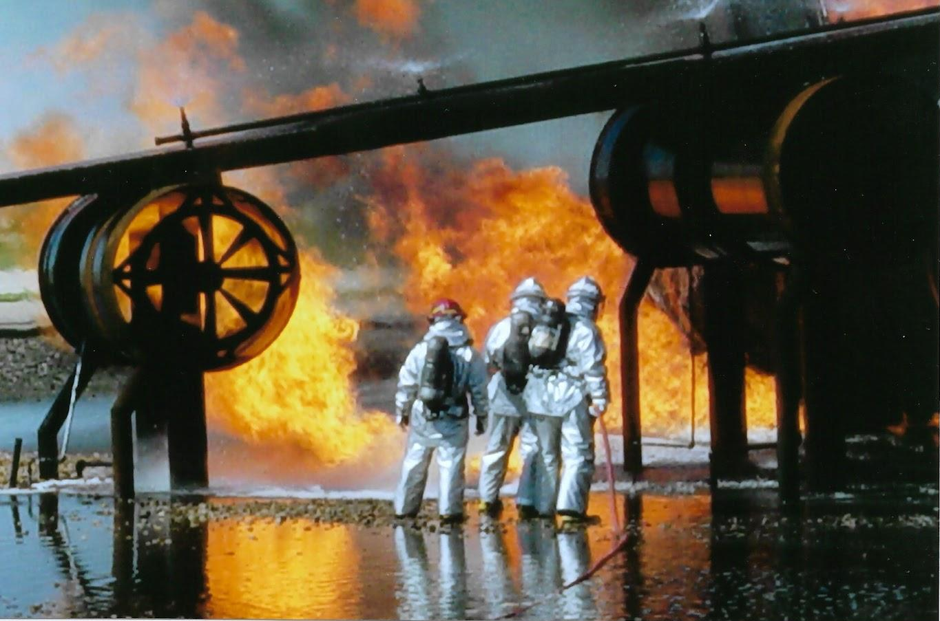
Link, L. (2004). Incendio del jet de entrenamiento C-130 [Fotografía].

Contenido
Este trabajo está en llamas Panorama general | 3
Materiales
Instrucciones
Actividad de Tablero de Opciones | 7
Actividad de Búsqueda del Tesoro | 9
Actividad de Es OPTIC-O | 11
Ampliar | 13
Fuentes | 15

ESTE TRABAJO ESTÁ EN LLAMAS: PANORAMA GENERAL
¿Alguna vez has querido saber qué se necesita para ser bombero? ¡No eres el único! Mucha gente ve a los bomberos en televisión o en películas y asume que todo lo que se necesita es mucho tiempo en el gimnasio. Aunque la fuerza es un aspecto importante del trabajo, los conocimientos y las habilidades técnicas requeridas son igual de importantes. Esta actividad pretende ayudarte a entender los requisitos físico y académicos que debes cumplir para ser bombero.

La extinción de incendios es sólo una de las opciones de la carrera de Gestión de Emergencias e Incendios. Esta vía engloba a todos los trabajadores que participan en la seguridad pública y que contribuyen a dar una respuesta rápida a los incendios y a las situaciones de emergencia como las catástrofes naturales, los accidentes, las emergencias médicas, los incendios de casas, los incendios de aviones y mucho más. La extinción de incendios también se incluye en el grupo de carreras más amplio de Derecho, Seguridad Pública y Seguridad.

Independientemente de la situación, el trabajo de un bombero consiste principalmente en salvar vidas. Para hacer esto posible, los bomberos son personas muy capacitadas y técnicamente entrenadas que aprenden a extinguir los dañinos incendios en los inmuebles y a evitar su propagación. El entrenamiento especializado también está disponible para la extinción de incendios forestales, para los incendios aéreos, para los incendios de proximidad, para los incendios a bordo y para los incendios marítimos, es decir, en el mar u océano.

Extinción de incendios en edificaciones
Cuando un incendio se encuentra dentro o alrededor de un inmueble, puede ser tratado desde el interior, el exterior o ambos. Las unidades que extinguen el fuego desde el interior de un inmueble siguen la regla de "dos que entran, dos que salen". Los que están dentro llevan una manguera de agua para ayudar a apaciguar el fuego y buscan a personas que puedan estar atrapadas en el inmueble. Las unidades que se encuentran en el exterior pueden intentar extinguir el fuego lanzando agua a través de las ventanas u otras aberturas.
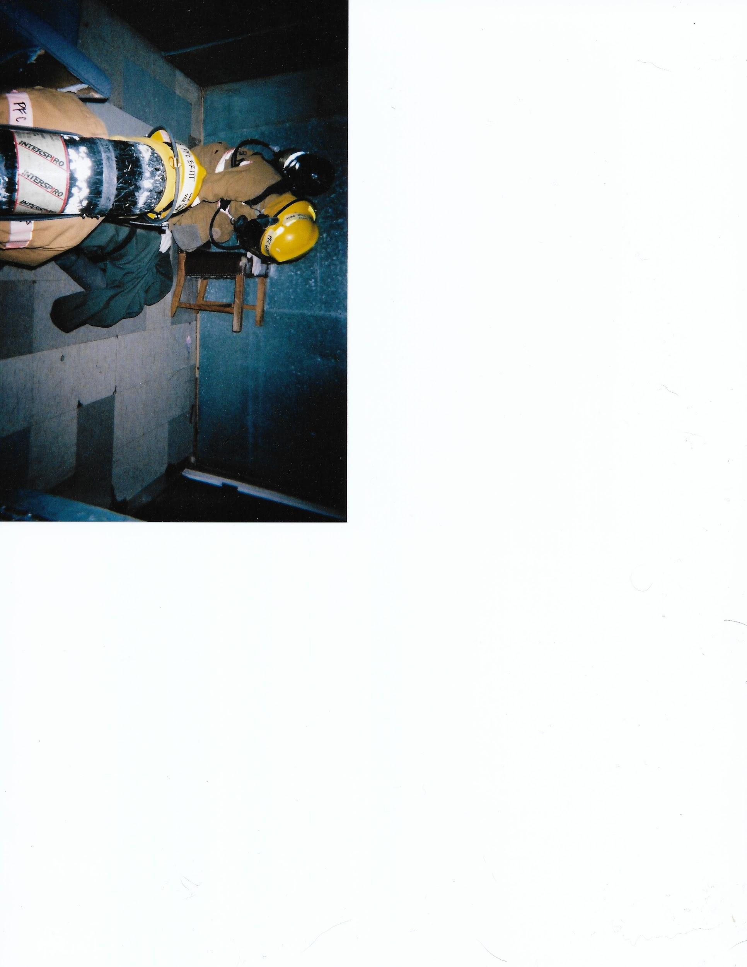
Link, L. (2004). Durante el incendio de una edificación hubo cero visibilidad de víctimas en el rescate [Fotografía].

Extinción de incendios forestales
Extinguir un incendio forestal requiere un conjunto de estrategias únicas. A menudo, los bomberos son voluntarios y trabajan con aviones de extinción de incendios.
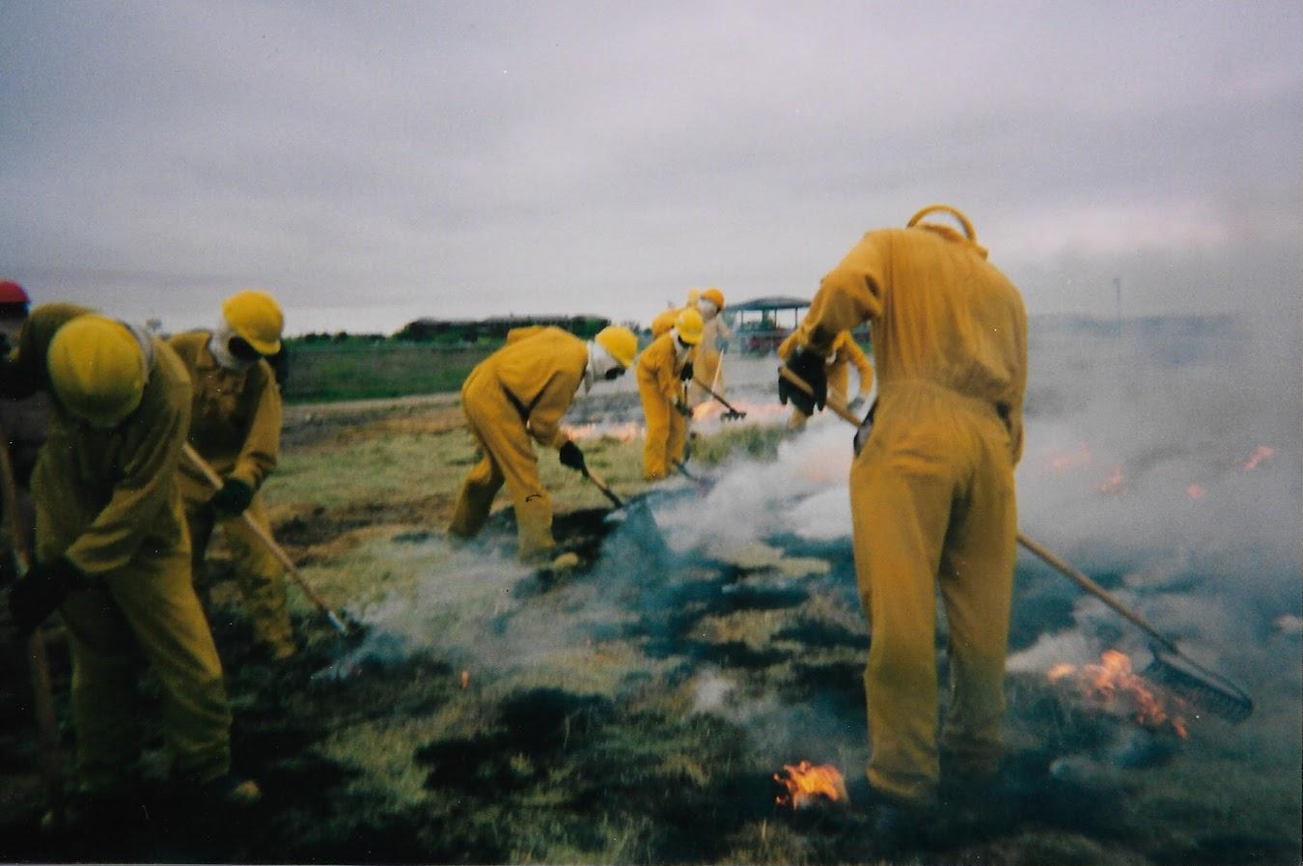
Link, L. (2004). Entrenamiento de la extincion de incendios forestales [Fotografía].

Extinción de incendios aéreos y extinción de incendios de proximidad
Esta categoría especial de extinción de incendios implica la respuesta de emergencia, la mitigación del peligro, la evacuación y el posible rescate de los pasajeros y la tripulación del avión. El combustible para aviones flota en la superficie del agua, lo que significa que las tácticas tradicionales de extinción de incendios no funcionan.
Link, L. (2004). Incendio del jet de entrenamiento C-130 [Fotografía].

Extinción de incendios a bordo y Extinción de incendios marítimo
Los incendios a bordo tienen el potencial de ser catastróficos. Las personas que se encargan de las emergencias de incendios a bordo y en el mar necesitan habilidades únicas porque un barco es como una pequeña ciudad en el agua.
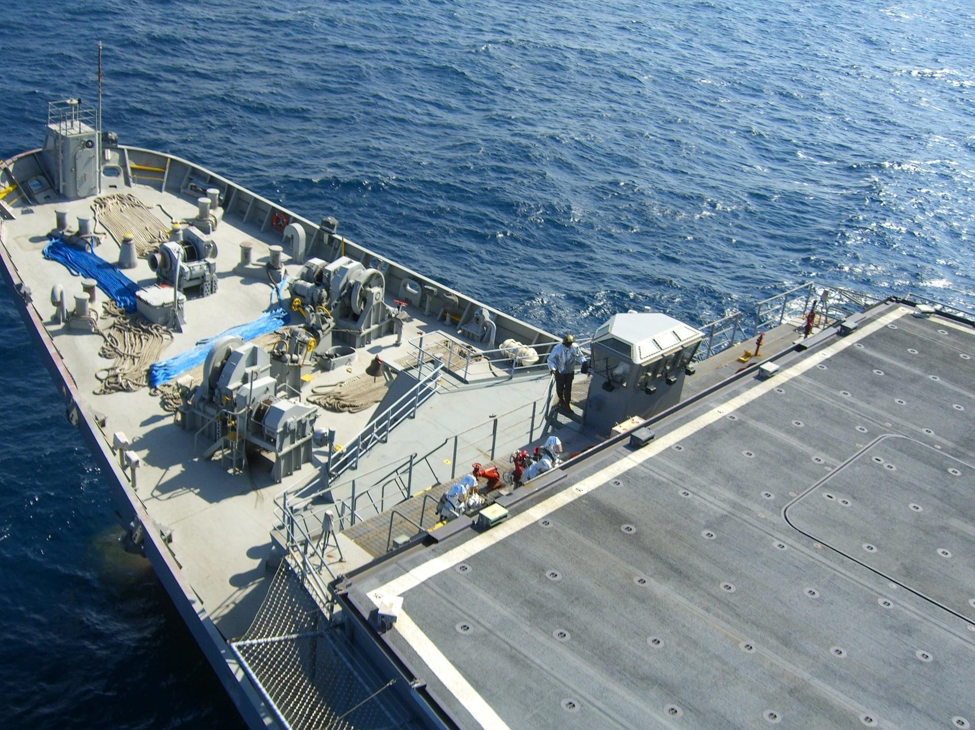
Link, L. (2006). Certificación de seguridad de zonas de aterrizaje de helicópteros [Fotografía].

ESTE TRABAJO ESTÁ EN LLAMAS: RESUMEN (CONTINUACIÓN)

Materiales
- Bolígrafo o lápiz
- Acceso a Internet
- Hoja de tres en raya
- Hoja de búsqueda del tesoro
- La hoja Es OPTIC-O
- Guantes gruesos de invierno o de trabajo*
- Cuerda o hilo de pescar
- Bañera
- Vaso de plástico para beber

Instrucciones
- Lee las instrucciones para la actividad del Tablero de Opciones en la página 7. A continuación, con la supervisión de los padres o tutores, recolecta tus materiales y realiza tres actividades del tablero.
- En la página 8, lee cómo los elementos del triángulo y el tetraedro de fuego pueden interactuar para provocar incendios. A continuación, completa la actividad de búsqueda del tesoro de la página 9 para encontrar elementos del triángulo de fuego en tu casa.
- En la página 10, haz un tour virtual por un estación de bomberos de la ciudad Oklahoma para ver cómo es realmente por dentro. A continuación, sigue las instrucciones de la página 10 para completar el gráfico de Es OPTIC-O de la página 11.

TABLERO DE OPCIONES
Tienes la oportunidad de elegir las tareas que quieres con un Tablero de Opciones. Elige tres opciones de las seis que aparecen a continuación para practicar algunas de las habilidades que necesitas para convertirte en bombero.
Materiales:
- Tabla de opciones
- Cuerda o hilo de pescar
- Vaso de plástico para beber

Instrucciones:
Completa tres actividades de la pizarra.

TABLERO DE OPCIONES
En una escalera automática o en una escalera, suba al menos 5 escalones.* | Ponte un par de guantes gruesos de invierno o reforzados. Ata tres trozos de cuerda o hilo de pescar, trénzalos y anuda el extremo. Una vez hayas completado el trenzado, átala alrededor de un vaso de plástico sin volcarlo. | Prepara y recorre una pista de obstáculos en tu patio (o en el parque local) que tenga al menos 11 metros de largo.
Prepara una pista de obstáculos en la que trepes por encima, por debajo y alrededor de varios obstáculos. | Ve de caminata con tus amigos y tu familia. | Mientras estás echado en una bañera vacía, coloca algunos objetos pequeños en tus pies. Sin sentarte, mueve estos pequeños objetos de tus pies al costado de tu cabeza.
* No intentes esta actividad si tienes algún tipo de condición médica que pueda impedirte completarla con seguridad. Y, si empiezas a sentir que te estás sobreexigiendo, detente de inmediato.

BUSQUEDA DEL TESORO
La extinción del fuego no es sólo cuestión de fuerza y velocidad. Los bomberos también tienen que entender la química básica de un incendio y cómo esta interactúa con los elementos que la rodean. Un incendio quema solo cuando hay tres componentes presentes: calor, combustible y oxígeno. (El combustible es cualquier material sólido o líquido que arde en llamas fácilmente, como la madera o la gasolina) El modelo del triángulo de fuego representa esta relación. Por ejemplo:
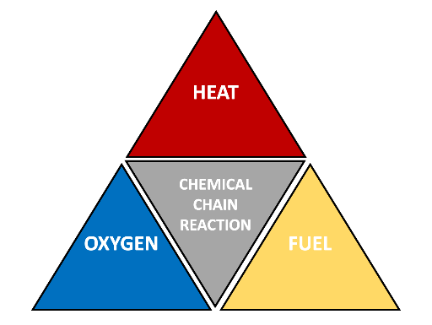
- El calor. Una lámpara que se calienta al tacto cuando se deja encendida
- Combustible. Una pila de papeles sueltos
- Oxígeno. Presente en el aire
Si eliminas uno de estos componentes, un incendio ya no podrá quemar. Obsérvese que estos tres elementos juntos no siempre provocan un incendio. Sin embargo, cuando los tres están presentes y se introduce un cuarto componente se produce un incendio, debido a una reacción química en cadena. Esto se representa con el modelo del tetraedro de fuego.

Los bomberos utilizan el triángulo y el tetraedro de fuego para extinguir los incendios con mayor eficacia. Por ejemplo, si tienes una sartén en la cocina y la comida de dentro se incendia, puedes poner una tapa sobre la sartén. Hacerlo elimina el oxígeno de la situación. Sin oxígeno que alimente el fuego, éste acabará apagándose. También puedes retirar la sartén del fuego y verter agua sobre los alimentos. Al hacerlo, se elimina el calor de la mezcla. (Nota: ¡Nunca hagas esto para un incendio de aceite de cocina!) Todos los elementos del triángulo de fuego pueden encontrarse dentro y alrededor de tu casa. Asimismo, es importante mantenerlos distanciados unos de otros para prevenir incendios en el hogar.

Materiales:
- Algo con que escribir
- Gráfico de la búsqueda del tesoro

Instrucciones:

Pon un temporizador de cinco minutos. En esos cinco minutos, busca en tu casa ejemplos del elemento "calor". Anota en el gráfico todos los ejemplos posibles. Repite la operación con el elemento "combustible" y el elemento "oxígeno" y dale cinco minutos a cada uno. Para el oxígeno, no te limites al oxígeno del aire que respiramos. Considere cualquier cosa en su casa que añada más oxígeno al ambiente o que lo elimine; por ejemplo, un extractor de aire de cocina que aspire el aire hacia arriba)

BUSQUEDA DEL TESORO
CALOR | COMBUSTIBLE | OXÍGENO
Por ejemplo: Una lámpara que se siente caliente al tacto | Por ejemplo: Una planta que se está muriendo o una pila de papeles sueltos | Por ejemplo: Un ventilador sobre la estufa

ES OPTIC-O
Este tour virtual le da la posibilidad de explorar una estación de bomberos en Oklahoma City. Puede explorar el garaje y las instalaciones de la estación e incluso ver cómo entrenan los bomberos.

Enlace del tour Bomberos de OKC Tour virtual de la estación de bomberos de OKC
Materiales:
- Acceso a WiFi o Internet
- Algo para escribir
- Hoja de apuntes de OPTIC-O
Instrucciones:
- Visita una estación de bomberos de Oklahoma City a través del tour virtual en https://tinyurl.com/ycn6ecr2.
- Recorre la estación y tómate tu tiempo para mirar a tu alrededor. Una vez que termine, mira la actividad Es ÓPTIC-O en la siguiente página. Rellena la fila O: Observaciones del gráfico y anota las cosas que notaste inicialmente en tu recorrido.
- Has el recorrido por segunda vez. Mientras lo haces, completa las filas restantes del gráfico.
  - P: Partes visuales. ¿Qué pequeños detalles se le escaparon la primera vez que miró a su alrededor?
  - T: Título. Escriba un título que describa lo que los espectadores verían al entrar en la estación de bomberos.
  - I: Interrelaciones. ¿Cómo encajan todas las piezas o espacios de la estación de bomberos?
  - C: Conclusión. ¿Qué conclusiones puede sacar sobre el diseño y la distribución de la estación de bomberos?

Estación de bomberos de Oklahoma City

O: Observaciones
¿Qué cosas le llamaron la atención al principio del tour?

P: Partes (visuales)
¿Qué pequeños detalles se le escaparon la primera vez que miró a su alrededor?

T: Título
Escriba un título que describa lo que los espectadores verían al entrar en la estación de bomberos.

I: Interrelaciones
¿Cómo encajan todas las piezas o espacios de la estación de bomberos?

C: Conclusión
¿Qué conclusiones puede sacar sobre el diseño y la distribución de la estación de bomberos?

AMPLIAR
Ser bombero en Oklahoma puede suponer algunos retos y oportunidades particulares. Por ejemplo, debido a la regularidad de las adversidades meteorológicas en el estado, los bomberos deben estar preparados para actuar en situaciones de emergencia relacionadas con el clima, como tornados y tormentas de hielo. A los bomberos de Oklahoma también se les pide con frecuencia que actúen ante emergencias médicas, por lo que el entrenamiento EMT es una parte importante de muchos programas en el entrenamiento de los bomberos. Visite los enlaces de los programas específicos que aparecen a continuación para obtener más información sobre sus requisitos.
Materiales:
- Acceso a WiFi o Internet
- Bolígrafo o lápiz
- Papel
- Notas adhesivas
- Hoja de actividades de tira y afloja
Instrucciones:
- Has clic en los siguientes enlaces para dedicarle tiempo a explorar las distintas academias y escuelas de bomberos de Oklahoma.
  - Ciudad de Oklahoma Oklahoma State University-Oklahoma City
  - Tulsa Tulsa Community College
  - Stillwater Oklahoma State University
  - Enid Autry Technology Center
  - Lawton Great Plains Technology Center
  - Ada Pontotoc Technology Center
  - Choctaw Eastern Oklahoma County Technology Center
  - Altus Western Oklahoma State College
  - Weatherford Southwestern Oklahoma State University
- Elige las dos academias o universidades que más te interesan.
- Utilizando el gráfico de la siguiente página, identifica el mayor número posible de "tirones" o factores de apoyo que te interesan de cada academia o universidad. Escribe estos factores en notas adhesivas individuales.
- Determina la importancia para ti de cada facto y coloca cada uno en la cuerda de tira y afloja del gráfico. Coloca los factores más importantes en el extremo superior de la cuerda y los menos importantes en la parte inferior.
- Una vez que hayas terminado de añadir los factores, determina qué academia tuvo los factores de apoyo más importantes en general.

TIRA Y AFLOJA
 | Academia 1 | Academia 2



FUENTES
Todas las fuentes que aparecen a lo largo de la actividad se detallan a continuación. Proporcionar una lista de fuentes nos permite dar crédito al trabajo realizado por otra persona.
Chris Morris Photography, LLC. (2018, 4 de febrero). Estación de bomberos 21: Tour virtual de MyOklahoma360.com. Chrismpics.com. https://chrismpics.com/vt/firehouse21/firehouse21.html?fbclid=IwAR3QzNtGhu_wjyl12OZQD4cWTusJlDKiM9A3lfpdM3k5bGbTwY9gDmYkA7M
Dorward, L. (2017, 26 de septiembre). Requisitos para el examen físico de los bomberos. Tendencia de la carrera. https://careertrend.com/firefighter-physical-exam-requirements-13637612.html
Fire Facilities, Inc. (2018, 15 de febrero). Visita virtual. https://www.firefacilities.com/fire-training-towers/virtual-tours/
FirefighterNOW. (2019, 26 de diciembre). Cómo convertirse en un bombero en Oklahoma https://firefighternow.com/how-to-become-a-firefighter-in-oklahoma/
Centro K20 (sin fecha). Es OPTIC-O. Estrategias. https://learn.k20center.ou.edu/strategy/b30762a7557ba0b391f207f4c600eac6
K20 Center (sin fecha). Tira y afloja. Estrategias. https://learn.k20center.ou.edu/strategy/b30762a7557ba0b391f207f4c600e440
K20 Center (sin fecha). Tablero de Opciones. Estrategias https://learn.k20center.ou.edu/strategy/7b4de59085f566aa097814b8c0028a61
Link, L. (2004). Incendio del jet de entrenamiento C-130 [Fotografía].
Link, L. (2006). Certificación de seguridad de zonas de aterrizaje de helicópteros [Fotografía].
Link, L. (2004). Entrenamiento de extinción de incendios forestales [Fotografía].
Link, L. (2004). Durante el incendio de una edificación hubo cero visibilidad de víctimas en el rescate [Fotografía].
Ciudad de Oklahoma (sin fecha). Requisitos. Departamento de Bomberos. https://www.okc.gov/departments/fire/employment/requirements

